一、内蒙古电子工程技术研究中心简介
内蒙古电子工程技术研究中心（以下简称中心）成立于2008年5月，依照校企联合的模式由内蒙古大学电子信息工程学院与内蒙古方维电器制造有限公司合作成立，中心的工作目标为解决自治区工业、农牧业以及其它领域信息化难题和以及进行科研成果转化。2009年6月与方维公司一起承担了鄂尔多斯李家塔煤矿生产自动化监控系统的研发和建设工作，项目工程历时1年时间，完成情况良好，目前方维公司还承担着该项目的运行维护工作。
中心主任、学科带头人为刘永信教授，目前挂靠科研人员27人，其中教授6人，副教授15人，博士学位科研人员10人。2010年内蒙古大学进行“211工程三期”学科建设工作，工程中心得到了300万元建设经费，全部用于工程中心的设备仪器以及软件购置。
近五年承担国家和自治区各类项目31项，科研经费400多万元，发表EI索引以上论文70多篇，专著10部，获得实用新型专利5项，软件著作权2项。
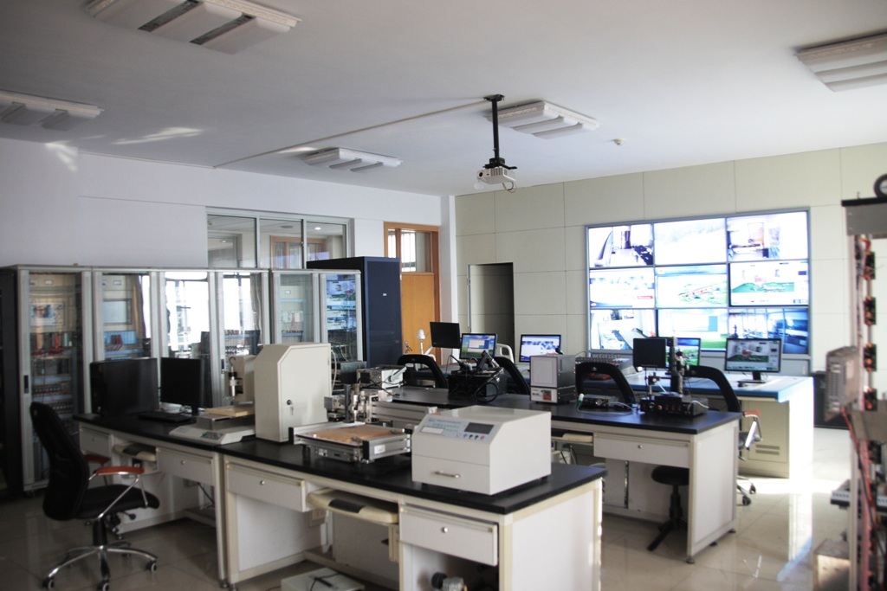
图1. 内蒙古电子工程技术研究中心实验室实景
二、解决自治区经济社会发展过程重大问题取得的成果
（一）挤奶电子计量及奶量管理信息系统
本系统针对奶站和牧场挤奶的自动计量和自动脱杯、自动清洗过程而设计，具有自主知识产权，填补国内该领域技术空白，比国外产品造价低、采用技术先进。
系统主要包括以下功能：
- 奶牛的身份RFID自动识别，自动牛主识别；奶牛编号、奶量数据自动上传，奶站管理计算机对上传的数据自动进行记录、统计分析和打印。
- 在线奶量电子计量装置，精确度达到1%～1.5%，采用中文显示方式，操作一目了然；具有自动脱杯、开棚架门、清洗功能以及奶站环境参数监测功能；可根据管理部门要求或相关技术规程实现。
- 奶站信息通过网络方式进行发布，奶源管理部门通过互联网，实时查询奶站的产量以及奶牛等信息。
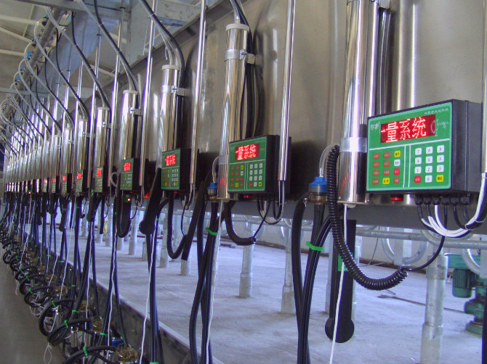
图2. 挤奶电子计量在牧场安装、使用实照

（二）基于物联网和云平台的奶牛发情繁殖、健康检测系统
准确的判断母牛何时发情，是现代牧场工作的一等大事。牧场最直接的资产就是牛的数量和产奶量，因此母牛如何尽可能多的怀孕并生下小牛、尽快产奶，直接关系着牧场的营收。在现代规模化牧场养殖过程中，至少有1千头-1万头存栏，要靠人工方式检测、观察奶牛发情是一项非常艰苦和繁杂的工作，完全准确检测基本不可能，奶牛发情时间一般为10-18小时，错过了配种等到下一个发情周期需要22天左右的时间，意昧着产奶和生小牛过程推后22天，每天饲喂等损失60元左右，每次每只牛总的损失达到1300元左右，而利用运动量变化检测奶牛发情准确率可以达到95%以上。
本系统采用运动检测传感器、无线数据传输以及云平台数据挖掘系统，对每只成年母牛的活动量进行精确纪录和无线上传、每小时上传一次数据，云平台给出每只牛的运动曲线，每小时计算检测发情状态，对发情牛只进行预警，并通过短信方式通知牧场工作人员，及时检查、受配。另外，奶牛的活动量也反映奶牛的健康状况，生病的奶牛活动量异常，通过活动量曲线可以得到奶牛“立卧比”，活动曲线异常的奶牛需要给予特殊关注，及时进行观察应对。本系统属于农业物联网的应用领域，通过本系统应用可以提高奶牛繁殖成功率并对奶牛健康进行间接检测，大大提高工作效率、减少人工劳动量，给牧场带来更多效益。
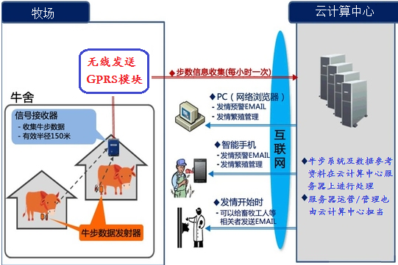
图3. 奶牛发情繁殖、健康检测系统原理图

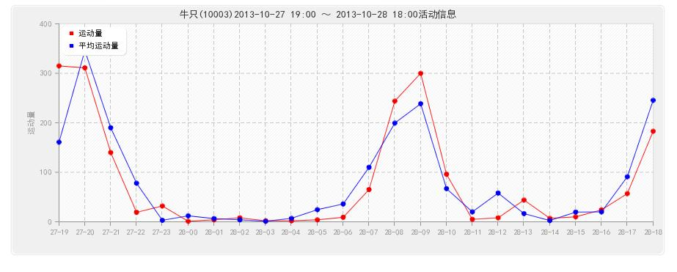
图4. 云平台显示奶牛活动量曲线

（三）现代牧场管理云平台
随着乳业的不断发展,养牛业正在从传统的生产管理方式向现代化的管理方式转变，对牛群的管理也正在逐步由传统的粗放型散化管理向精养型集约化管理方向发展，这本身就要求对牛群的的总体状况有细致的了解，对牛的喂养，产乳，繁殖，疾病的预防与诊治有严格的监控，而且，随着我国乳业产业的不断发展，提高奶牛单体产乳量，提高牛群总体经济效益已经是养牛业主要的发展方向，在这种形势下，奶牛场引入计算机管理里已成为必然趋势。
《现代牧场管理云平台》是专门针对于现代化牧场/养殖小区而开发，提现代化牧场/奶牛养殖小区的全面管理，可以随时准确获取奶牛场的运营信息及全部牛只的生产状况。本平台图文并茂易于操作，给予B/S架构，稍有计算机基础的人都能操作，可以稳定的运行于各种浏览器。
系统包含牧场信息、牛群管理、乳产管理、智能预警、饲养和饲料、疾病与预防、设备管理、牛群统计分析、繁殖统计分析、健康保健分析等几大模块。系统已遵循牛的生长发育规律为原则组织系统流程，把奶牛的管理作为核心，以奶牛的生长作为主线，从奶牛的降生到奶牛的淘汰立场，实现全程化的计算机监控管理，同时兼顾对奶牛场运营的管理。
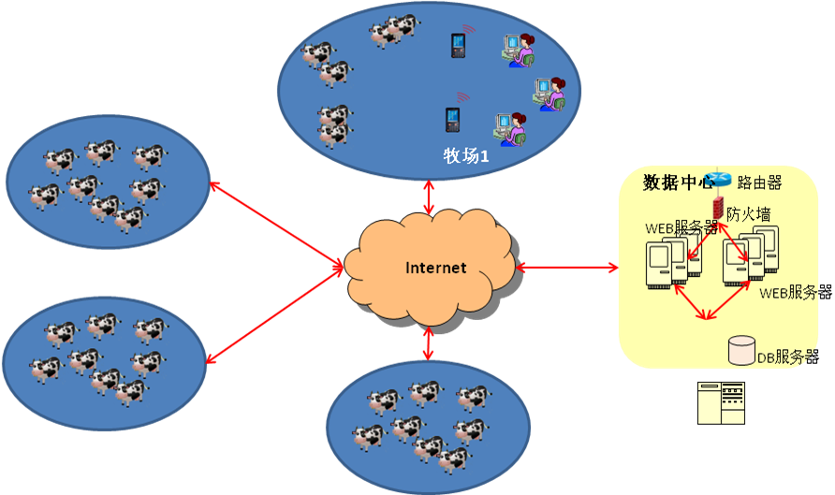
图5. 现代牧场管理云平台原理框架

系统基于云平台，因此使用时在用户计算机上无需安装任何软件，只要能上网，并通过浏览器访问我们的域名http://www.nmgwxgs.com（或http://112.124.52.174
）即可登录系统(需要提前开通账号)。然后用开通的账号和密码登录后即能开始使用系统了。
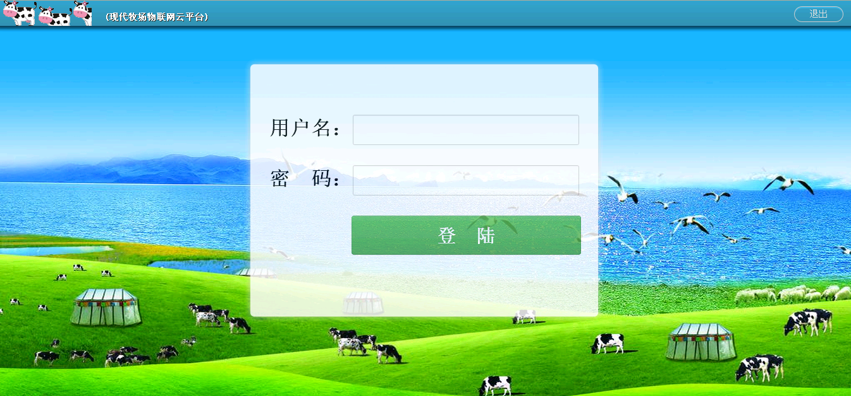
系统最基本的信息是牛只资料。我们提供了详尽的牛只资料录入画面，使用时可把牧场牛只信息提前录入进去。所有后续业务都要围绕牛只资料进行。
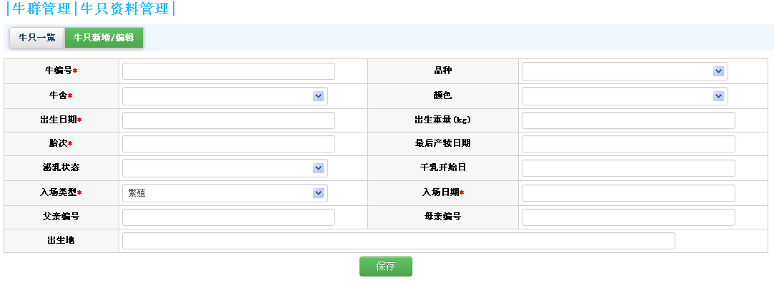
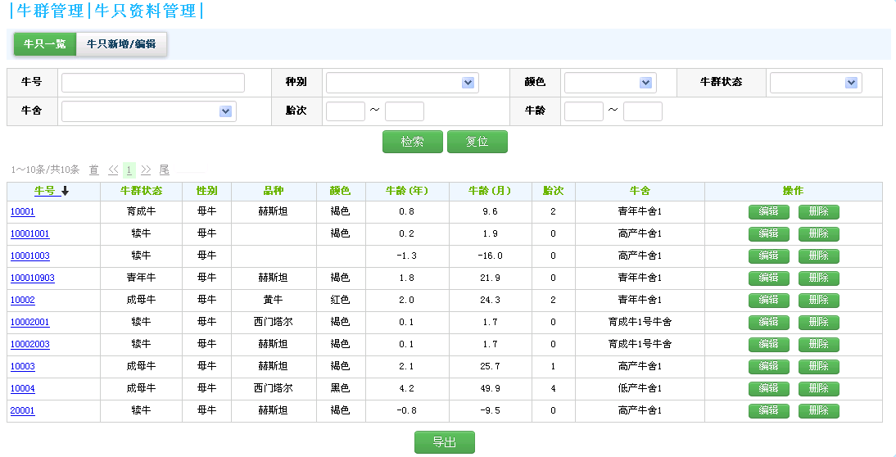
牛群管理主要有：禁配管理，发情配种管理，妊娠初检(报孕)，妊娠复查(定孕)，干乳管理，产犊管理，流产管理，断奶管理，牛只牛舍移动，离场淘汰，公牛(冻精)管理，牛只评价等功能。所有信息录入都支持批量录入，因此可以快速方便的录入生产活动信息。
智能预警是本系统一大特色功能。根据牛群数据自动预警奶牛状态，并提醒用户注意事项，方便用户进行每日工作。这部分包括：特别关注,青年牛配种,经产牛配种,妊娠初检,妊娠复查,断奶,乳房炎检测,干乳,换干奶后期饲料,临产,奶量异常等功能。当检测的牛只发情时会在特别关注画面里进行提示。当青年牛达到配种日期在青年牛配种画面里进行自动提示。当奶牛配种经过一些天，该做妊娠检查时会在妊娠初检画面中提醒。
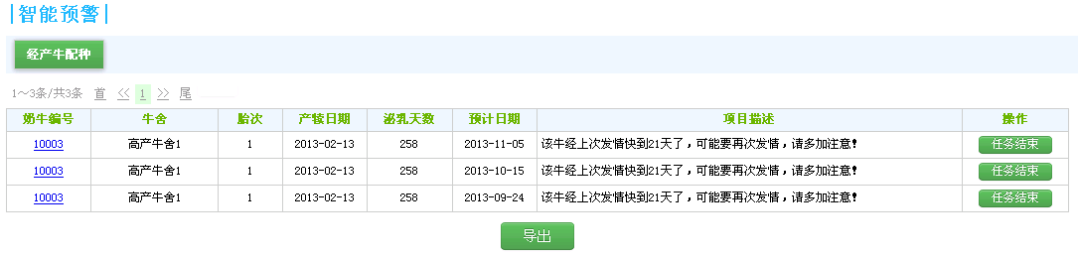
该系统还提供大量成产统计表表，如牛只查询,牛群月龄胎次分布,当前牛群结构分布,牛群周转汇总,后备牛转成日龄,泌乳天数分布,离场明细查询,离场汇总分析,牛只转舍日报,犊牛出生明细,犊牛断奶查询,犊牛出生重分析等等。
（四）能源化工生产管控一体化平台
本系统采用调度中心数据库系统、现场分站服务器以及现场设备主机三层结构分层控制方式，采用高速工业以太网协议，依托光纤环网通信线路，实现对大型工业生产过程的联网、管理以及控制。本系统通过现场传感器、摄像头、串口服务器等设备将现场各种信号、视频以及设备运行参数传到上位数据库中，经过系统软件处理将各种数据在工作站上显示屏显示，同时内部程序根据控制算法，定时向下位执行器发出控制信号。本系统还具有信息管理处理功能，可以将现场信息以B/S 结构形式发布，供企业管理人员经营、决策参考。本系统主要用于煤矿生产、化工生产、环保节能等过程。

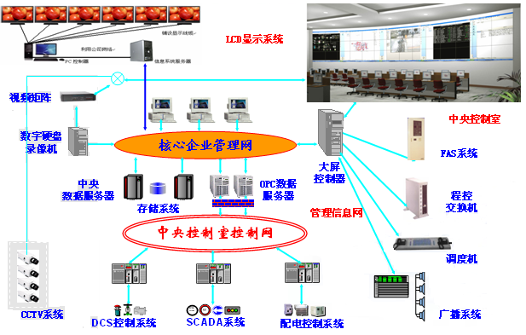
图6。内蒙古电子工程技术研究中心能源化工生产管控一体化平台

